**Nama : Syafira Dewi Fatimah**

**Nim : 12030123140249**

Chatgpt:

**Workflow yang Akan Dibuat:**

1. **Barang Masuk**: Menambahkan stok barang.
2. **Barang Keluar**: Mengurangi stok barang.
3. **Notifikasi Stok Rendah**: Memberikan notifikasi ketika stok rendah, dengan opsi restock.

**1. Masuk ke Chatlink.ai dan Buat Proyek Baru**

* Login ke akun Chatlink.ai.
* Klik **Create New Project** untuk membuat workflow baru, lalu beri nama proyek, misalnya **“Sistem Persediaan Sederhana”**.
* Masuk ke dalam proyek.

**2. Buat Trigger untuk Masing-Masing Workflow**

**a. Trigger “Barang Masuk”**

* Klik **Create New Trigger** dan beri nama trigger ini **"Barang Masuk"**.
* Tetapkan **Trigger Condition** sebagai "Barang Masuk" (kondisi ini akan memulai workflow ini ketika pengguna mengetik “Barang Masuk” atau memicu event yang sesuai).
* Simpan trigger ini.

**b. Trigger “Barang Keluar”**

* Ulangi langkah di atas untuk **“Barang Keluar”**.
* Tetapkan **Trigger Condition** sebagai "Barang Keluar".
* Simpan.

**c. Trigger “Notifikasi Stok Rendah”**

* Buat trigger ketiga dengan nama **"Notifikasi Stok Rendah"**.
* Tetapkan **Trigger Condition** untuk mendeteksi kondisi stok yang rendah.
* Simpan trigger ini.

**3. Buat Dialog untuk Masing-Masing Trigger**

**a. Dialog untuk Workflow “Barang Masuk”**

* Di dalam trigger **"Barang Masuk"**, tambahkan **dialog baru** untuk memulai percakapan.
* Atur dialog pertama:
  + **Bot**: “Masukkan data barang masuk (Format: Nama Barang, Jumlah):”
  + Hubungkan dialog ini ke **response node** berikutnya dengan panah.
* Tambahkan **User Input** di response node:
  + Minta user memasukkan **Nama Barang dan Jumlah**.
  + Simpan input sebagai variabel, misalnya **NamaBarang** dan **JumlahMasuk**.
* Tambahkan dialog konfirmasi:
  + **Bot**: “Barang [NamaBarang] dengan jumlah [JumlahMasuk] telah ditambahkan ke stok.”
* **Simpan dan Lanjutkan ke Workflow Berikutnya**.

**b. Dialog untuk Workflow “Barang Keluar”**

* Di dalam trigger **"Barang Keluar"**, tambahkan dialog yang serupa dengan yang ada di “Barang Masuk.”
* Atur dialog pertama:
  + **Bot**: “Masukkan data barang keluar (Format: Nama Barang, Jumlah):”
* Tambahkan **User Input** di response node:
  + Simpan input sebagai variabel, misalnya **NamaBarang** dan **JumlahKeluar**.
* Tambahkan dialog konfirmasi:
  + **Bot**: “Barang [NamaBarang] sebanyak [JumlahKeluar] telah dikeluarkan dari stok.”
* **Simpan dan Lanjutkan ke Workflow Berikutnya**.

**c. Dialog untuk Workflow “Notifikasi Stok Rendah”**

* Di dalam trigger **"Notifikasi Stok Rendah"**, tambahkan dialog untuk memulai notifikasi stok rendah.
* Atur dialog pertama:
  + **Bot**: “Stok untuk [NamaBarang] rendah (tersisa: [Jumlah]). Apakah Anda ingin memesan ulang?”
* Tambahkan **Percabangan (Conditional Branch)** untuk opsi “Ya” atau “Tidak”:
  + **Jika User Memilih “Ya”**:
    - Tambahkan dialog untuk meminta jumlah restock.
    - **Bot**: “Berapa jumlah yang ingin dipesan ulang?”
    - Simpan jumlah restock sebagai variabel, misalnya **JumlahRestock**.
    - Tambahkan konfirmasi restock:
      * **Bot**: “Permintaan restock untuk [NamaBarang] sebanyak [JumlahRestock] telah dicatat.”
    - Arahkan panah ini ke **End**.
  + **Jika User Memilih “Tidak”**:
    - Tambahkan dialog yang mengakhiri percakapan dengan ucapan terima kasih atau pesan lainnya.
    - Arahkan panah ini ke **End**.

Chatlink.ai:

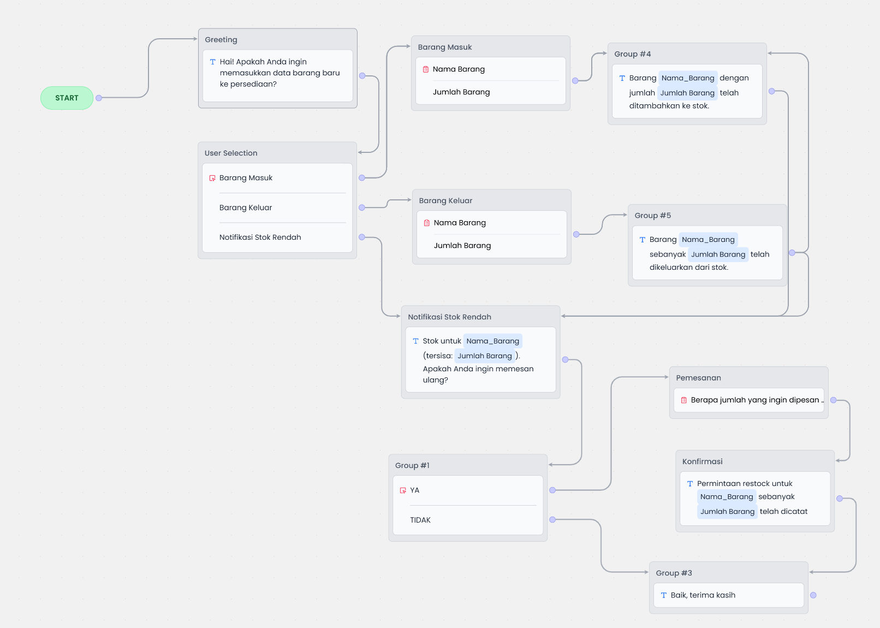

Preview bot:

